XX EDYCJA KONKURSU WIEDZY O DOLINIE BARYCZY POD HASŁEM
,,PROMUJĘ DOLINĘ BARYCZY"
,,Czarnylas to wieś mała, pod każdym względem wspaniała."
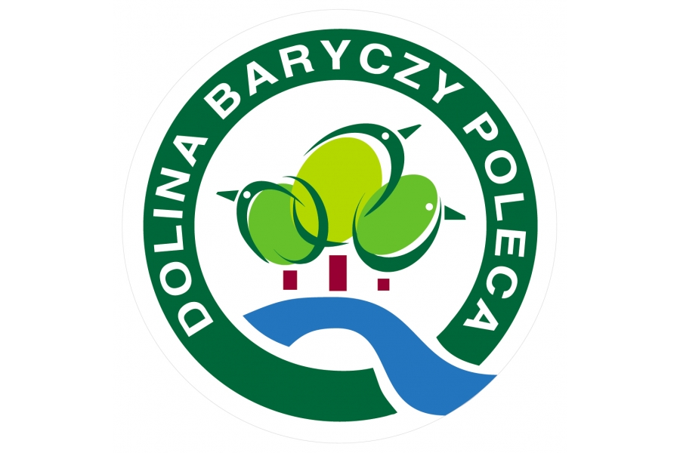
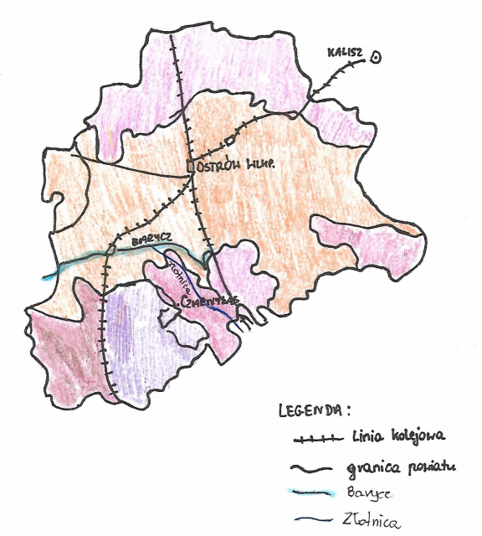

1. Kościół p.w. NMP Niepokalanie Poczętej
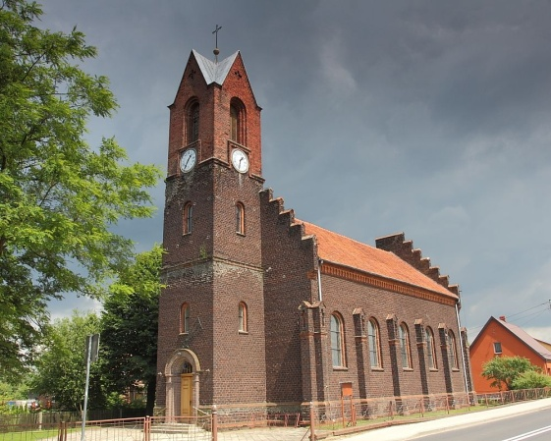
Kościół ten jest jednym z dwóch kościołów katolickich w naszej wsi. W Czarnymlesie jest również kościół ewangelicko-augsburski. Kościół p.w. NMP Niepokalanie Poczętej został poświęcony 11 września 1945 roku.

2. Nowe boisko szkolne
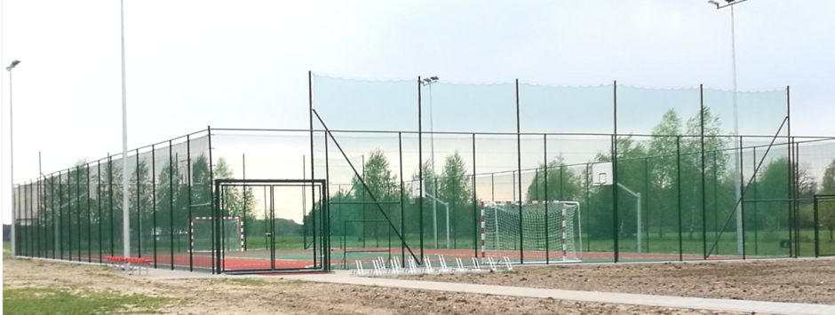
Chociaż budowę boiska już zakończono, to uroczyste otwarcie odbędzie się 1 czerwca. Ten obiekt sportowy zawiera dwa boiska do koszykówki i jedno do piłki ręcznej, na którym często gramy w piłkę nożną. Można tam miło i aktywnie spędzić czas.
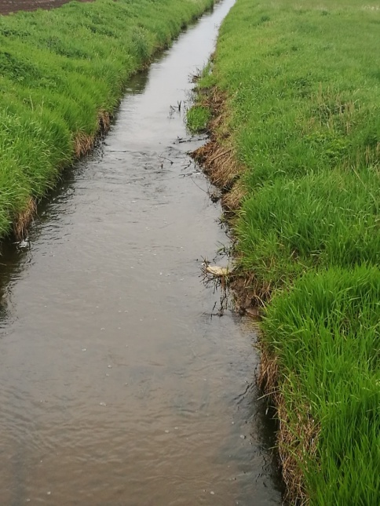
3. Złotnica - dopływ Baryczy
Rzeka Złotnica to chluba naszej wsi. Warto wspomnieć, że w nurcie tej rzeki bobry miały niedawno swoją tamę. Złotnica płynie również przez Hetmanów, pobliską wioskę.

